Ke kontrole mi do 18.5.2020 pošlete všechny čtyři konstrukce trojúhelníka. (Tři z nich máte popsané ve videu, čtvrtý zkuste udělat sami – nezapomeňte na náčrt, postup a konstrukci). Dále mi ke kontrole pošlete příklady na dělení a na opakování o znacích dělitelnosti.

KONSTRUKCE TROJÚHELNÍKU
Učebnice geometrie strana 90 - 96
Video k učivu + 1. příklad zde:
https://youtu.be/2LvRi7BYGwE

PŘIPOMEŇ SI:
Pro každý trojúhelník platí trojúhelníková nerovnost.
- Součet délek dvou stran musí být větší než délka třetí strany.
  - a +b $>$ c
  - b +c $>$ a
  - a +c $>$ b
Není –li splněna trojúhelníková nerovnost, trojúhelník nelze sestrojit.

Konstrukce trojúhelníka
Postup:
- Pomocí trojúhelníkové nerovnosti zjistit, zda lze trojúhelník sestrojit
- náčrtek trojúhelníka a vyznačit zadané údaje
- postup – zapsat pomoví geometrických symbolů
- konstrukce
- zkouška – přeměření stran

- Př. Sestroj $∆$ ABC: $\left|AB\right|$ = 5cm, $\left|BC\right|$ = 7cm,$\left|AC\right|$ = 6cm.
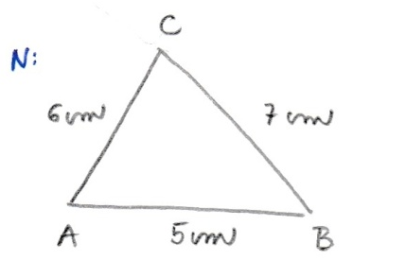
P.: 1. AB; $\left|AB\right|$ = 5cm
2. k₁;k₁ (A, r = 6cm)
3. k₂;k₂ (B, r = 7cm)
4. C; C$∈$ k₁$∩$k₂
5. $∆$ ABC
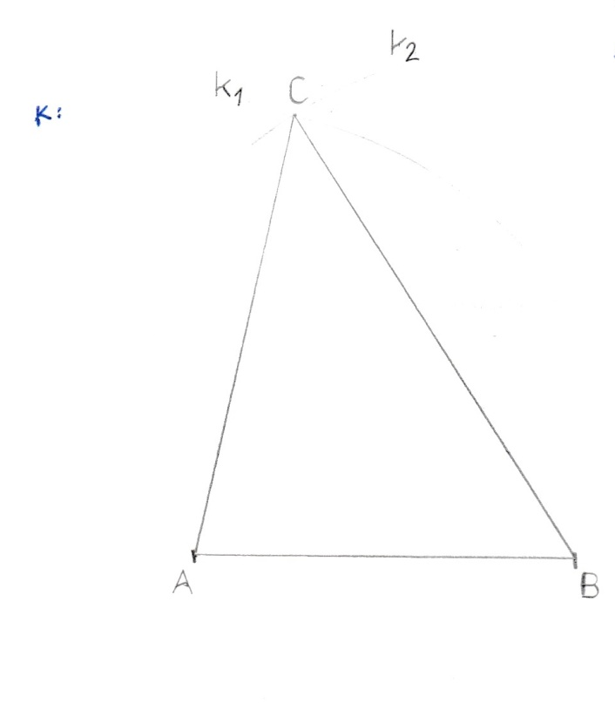
Video ke 2. a 3. příkladu zde:
https://youtu.be/O0C4ls5tanw

- Př. Sestroj $∆$ RST: r = 5cm, s = 3cm, t = 4cm.
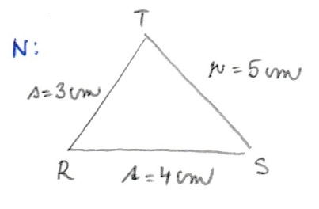
- RS; $\left|RS\right|$ = 4cm
- k₁;k₁ (R, r = 3cm)
- k₂;k₂ (S, r = 5cm)
- T; T$∈$ k₁$∩$k₂
- $∆$ RST
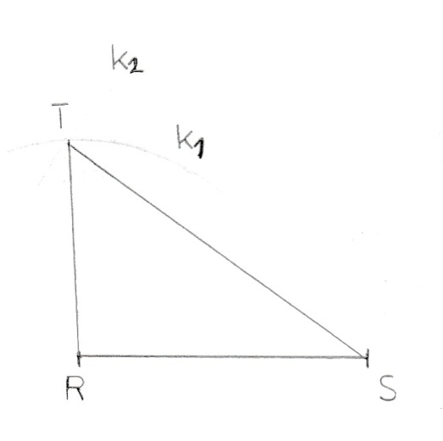

- Př. Sestroj $∆$ EFG: g = 6cm, f = e = 7cm
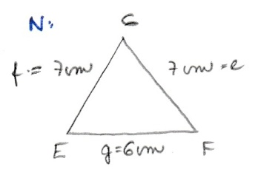
P.: 1. EF; $\left|EF\right|$ = 6cm
2. k₁;k₁ (E, r = 7cm)
3. k₂;k₂ (F, r = 7cm)
4. G; G$∈$ k₁$∩$k₂
5. $∆$ EFG

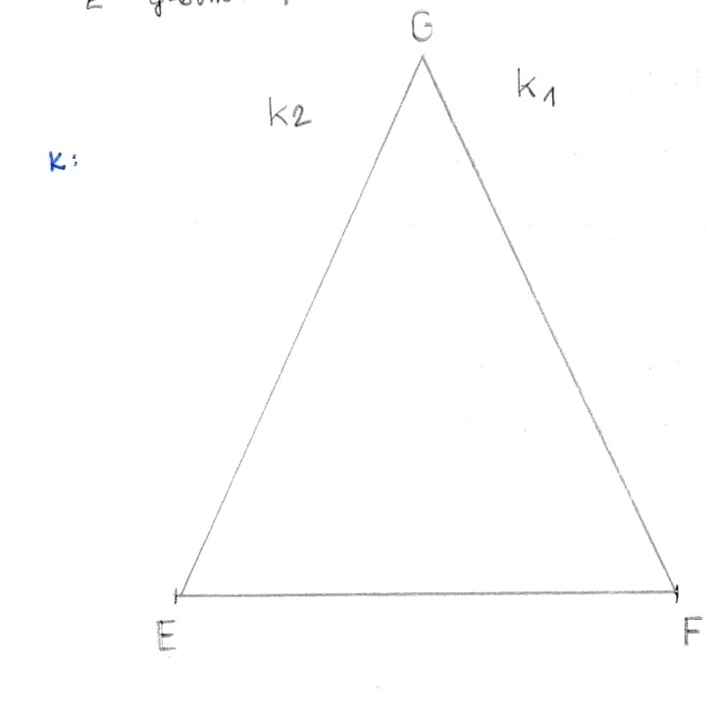

4. Př. Sestroj $∆$ TUV: t = u = v = 4,5cm. (vyřešte sami)

video k učivu a k příkladu k rovnoramennému trojúhelníku zde:
https://youtu.be/WWxCnaF-MCE

ROVNORAMENNÝ A ROVNOSTRANNÝ TROJÚHELNÍK
ZAPAMATUJ SI:
Podle délek stran dělíme trojúhelníky na:
rovnostranný – všechny tři strany jsou stejně dlouhé a=b=c
- všechny tři úhly jsou stejně velké $α= β = γ$
rovnoramenný - dvě strany jsou stejně dlouhé – ramena a=b
- zbývající strana – základna
- vrchol naproti základně – hlavní vrchol
obecný (různostranný) – každá strana má jinou délku

Př. V rovnoramenném trojúhelníku známe obvod a délku jedné strany. Dopočítej zbývající délky stran. ((uvažuj všechna možná řešení). (řešení máte ve videu, tak úkol zpracujte pomocí videa)
- o = 56 cm, strana = 23 cm, b) o = 1m 18cm = 118cm, strana = 41cm

Př. Vyděl beze zbytku a proveď zkoušku:
144,8: 4 =
0,148: 0,4 = (nezapomeňte tento příklad nejdříve upravit, viz. minulý týden)

Př. Z následujících čísel vyber všechny čísla, která jsou dělitelná:
- dvěma
- třemi
- čtyřmi
- pěti
- deseti
1000, 701, 152,612,696,300,985,360,550,555,454,90,245

